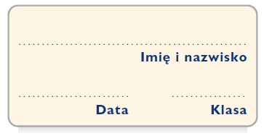
Karta pracy
Wielkanoc u Miziołków
1. Przeczytaj zamieszczone w tabeli cytaty z opowiadania i napisz, co Cię w nich śmieszy:
słowa, sytuacja czy postacie.
Cytat | Co mnie śmieszy?
„Papiszon – widząc, że mama jest bliska płaczu – podjął się rozłupać mazurek młotkiem, ale to wcale nie polepszyło sytuacji.”
„Najłatwiej poznać pisankę małego Potwora – to ta ze śladami paluchów umoczonych w farbie.”
„Tatę znaleźliśmy w kuchni. Zasłaniał się parasolem. Po nierównej walce (czworo na jednego) – Papiszon poddał się. Woda wylewała mu się wierzchem z kapci.”
„Za drzwiami stał Piroman. Nigdy nie dowiedziałem się, po co przyniósł kubeł z wodą, bo przezornie mu nie otworzyłem.”

2. Wymyśl zabawne nazwy, które opisują podane przedmioty. Nazwy mogą być związane z ich przeznaczeniem lub Twoimi odczuciami.
piórnik – ………………………………………
plecak – ……………………………………….
długopis – …………………………………….
komputer – ……………………………………
kanapka – ……………………………………..
rower – ……………………………………….

